科室质量控制数据报表
口腔科（2026年7月）
说明：评级按全院核心临床科室排名分四档，A（前25%，绿）、B（25%-50%，蓝）、C（50%-75%，橙）、D（后25%，红）；DDDs、医疗不良事件上报数为达标/不达标。
指标名称 | 数值 | 评级
出院人次 | 43 | D
门（急）诊人次 | 4393 | B
医疗服务收入占比 | 63.60% | A
门诊次均费用 | 400.03 | C
门诊次均药品费用 | 8.35 | A
住院次均费用 | 27863.35 | D
住院患者均次药品费用 | 2912.54 | C
CMI值 | 2.39 | A
平均住院日 | 11.71 | D
床位使用率 | 65.87% | D
出院患者手术占比 | 93.02% | A
出院患者四级手术占比 | 2.50% | C
出院患者微创手术占比 | 0.00% | D
疑难病例讨论数 | 3 | C
死亡例数（住院） | 0
(48小时)再入院例数 | 0 | A
再次手术例数 | 0 | A
住院超30天病例数 | 1 | B
非医嘱离院例数（住院） | 0 | A
医疗不良事件上报数 | 1 | 不达标
检验危急值处理率
临床路径入径率 | 4.65% | D
出院病历3个工作日归档率 | 62.79% | C
普通会诊未及时完成数 | 29 | C
督查扣分
DDDs | 22.59 | 达标

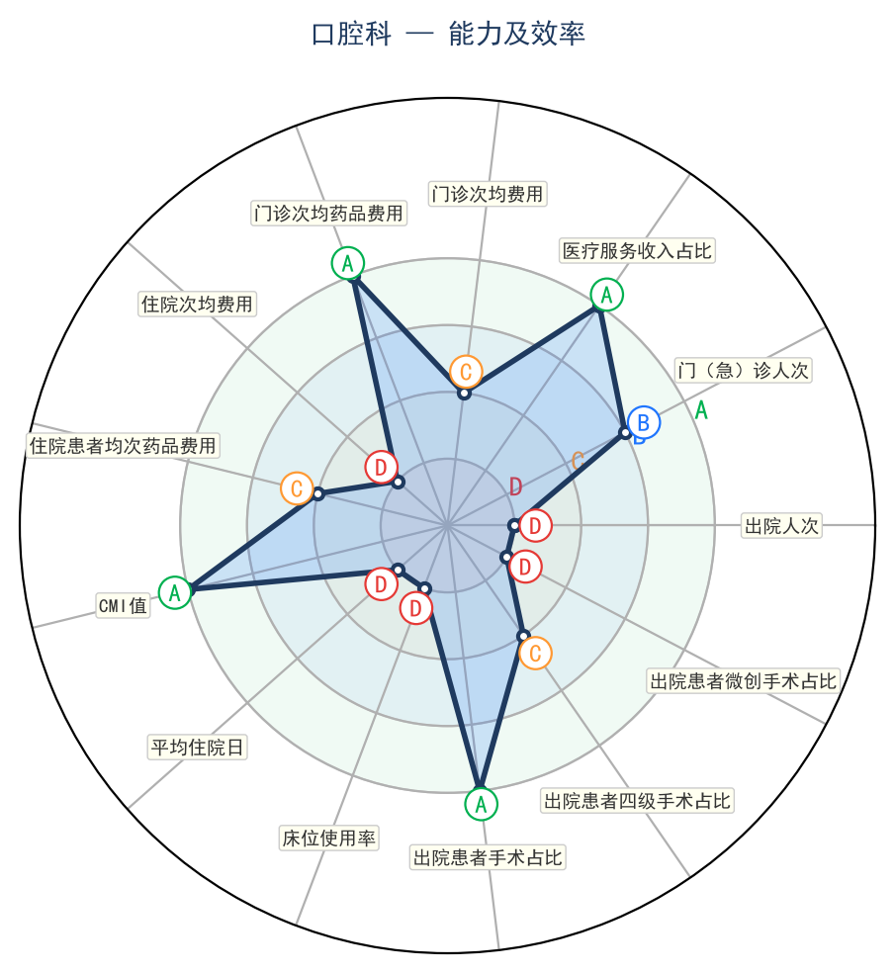 | 